Lab FA
Guia de formacio pas a pas

Tutorial complet amb exemples del flux diari
Agost 2026

Index
1. Abans de comencar
2. Entrar a l'aplicacio (login)
3. La pagina principal
4. Consultar la llista d'analisis
4.1. Cercar per text
4.2. Ordenar columnes
4.3. Filtrar per data i estat
5. Crear una nova analisi (exemple complet)
6. Consultar el detall d'una analisi
7. Editar una analisi existent
8. Marcar una analisi com a finalitzada
9. Marcar una alerta amb motiu
10. Duplicar una analisi
11. Enviar una analisi per email
12. Exportar dades a Excel
13. Escaner de codi de barres
14. Dashboard i grafics
15. Configurar columnes de la llista
16. [ADMIN] Gestio d'usuaris
17. [ADMIN] Crear un tipus d'analisi nou
18. [ADMIN] Afegir seccions i camps
19. [ADMIN] Camps calculats amb formules
19.1. Com definir un camp calculat
19.2. Sintaxi de les formules
19.3. Exemples reals
19.4. Quan es fa el calcul
19.5. Formules encadenades
19.6. Casos especials i errors
19.7. Limitacions
19.8. Bones practiques
20. Preguntes frequents
21. Referencia rapida

1. Abans de comencar
Aquesta guia esta pensada per aprendre a fer servir Lab FA de zero, seguint els mateixos passos que faras en el teu dia a dia al laboratori. Cada seccio inclou un exemple concret perque puguis reproduir-lo mentre llegeixes.
El que necessites:
- Un ordinador amb navegador web (Chrome, Edge, Firefox).
- Un compte d'usuari (l'administrador te l'haura creat).
- L'adreca de l'aplicacio (per exemple: http://labfa.empresa.local).
Consell: Recomanem que segueixis aquesta guia amb l'aplicacio oberta i vagis fent cada pas alhora que el llegeixes. Aprendras molt mes rapid.

2. Entrar a l'aplicacio (login)
Abans de poder fer res, cal identificar-se. Aixo permet que l'aplicacio sapiga qui ha creat o modificat cada analisi.
Pas 1. Obre el navegador
Obre Chrome, Edge o Firefox. No cal instal.lar cap programa.
Pas 2. Escriu l'adreca de l'aplicacio
A la barra d'adreces del navegador, escriu l'URL que t'ha donat l'administrador (per exemple: http://labfa.empresa.local) i prem Enter.
Pas 3. Introdueix les credencials
Apareixera una pantalla de login demanant el correu electronic i la contrasenya. Escriu les teves credencials.
Pas 4. Clica el boto 'Entrar'
Si les dades son correctes, entraras directament a la pagina principal.
Atencio: No comparteixis mai la teva contrasenya amb ningu. Si sospites que algu la sap, canvia-la immediatament des del teu perfil.
Exemple: Login
URL: http://labfa.empresa.local
Correu: joan.pages@harinera.cat
Contrasenya: (la teva contrasenya personal)

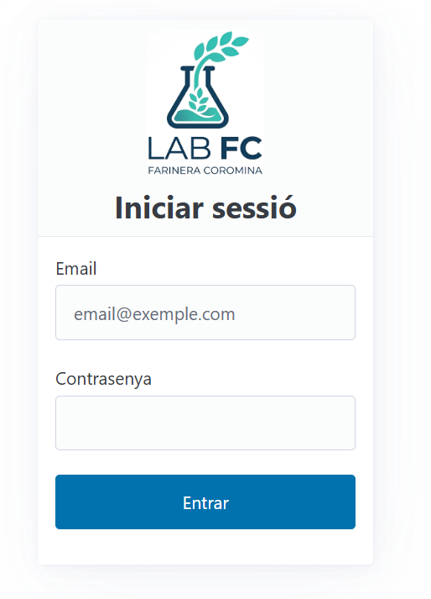
Figura: Pantalla d'inici de sessio

3. La pagina principal
Un cop dins, veuras la pagina principal (Home). Aqui tens una visio general de tota l'activitat del laboratori.
Que hi trobes:
- Indicadors globals (KPIs): A dalt de tot, 4 targetes amb: total d'analisis, analisis d'aquest any, analisis d'aquest mes, i data de l'ultima analisi.
- Taula de tipus d'analisis: Al centre, una taula amb tots els tipus disponibles (per exemple: Blats T1, Bases, Finals). Cada fila mostra el total, les del mes actual i tres botons: Nou, Llista, Dashboard.
- Boto 'Exportar Excel': A dalt a la dreta, per generar un Excel amb dades de multiples tipus.
- Activitat recent: Al final, una llista plegable amb les ultimes analisis creades.
- Menu superior: Enllacos a: Home, Escaner, i (si ets admin) Configuracio.
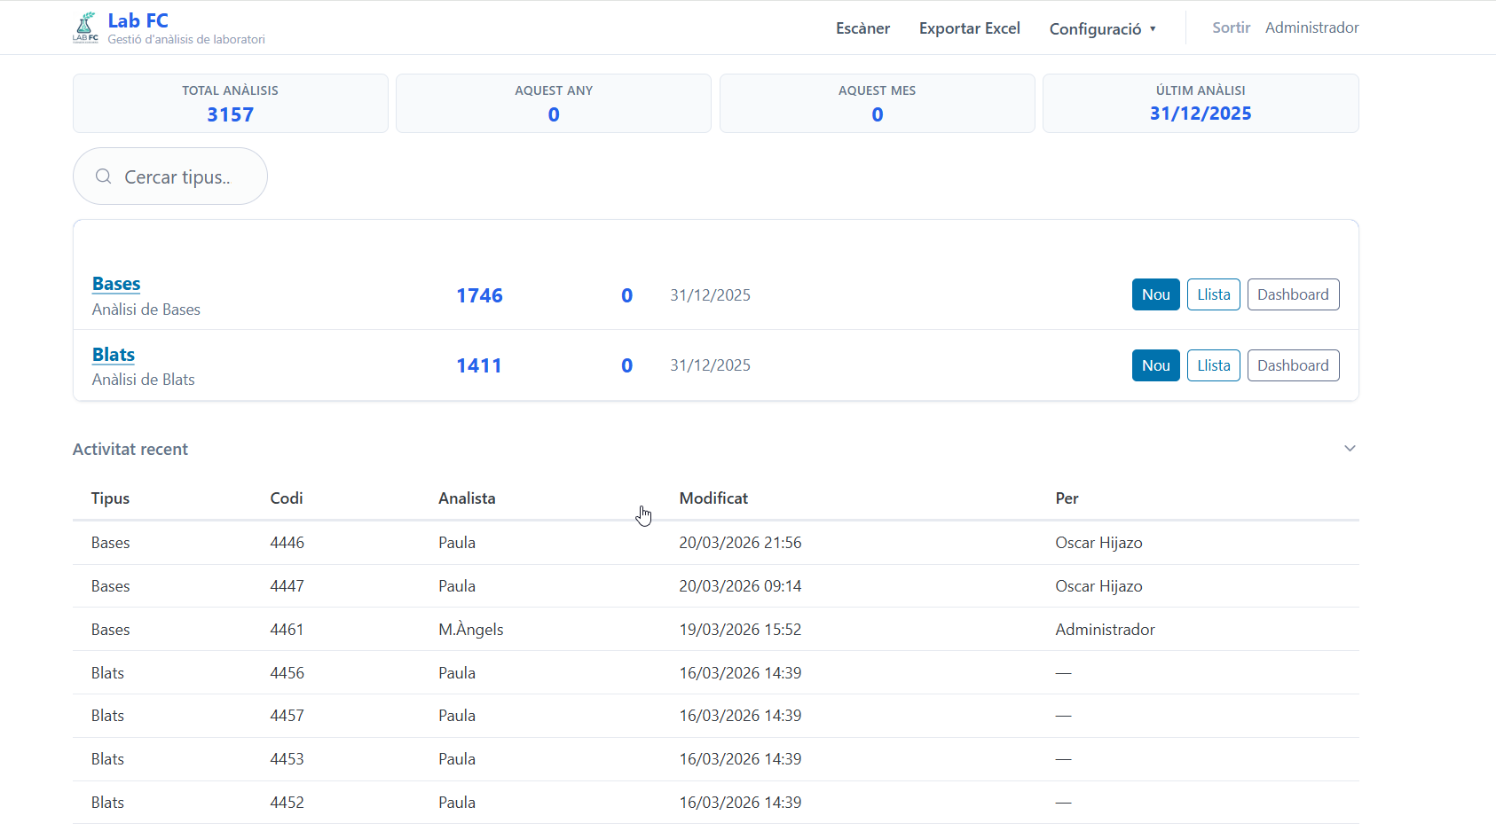
Figura: Pagina principal (Home) amb KPIs i taula de tipus

4. Consultar la llista d'analisis
La llista es on veuras totes les analisis d'un tipus concret. Aqui podras cercar, filtrar, ordenar i accedir al detall.
Pas 1. Des de la Home, clica 'Llista' al tipus que t'interessi
Per exemple, al tipus 'Blats T1', clica el boto 'Llista'. T'obrira l'URL /blats_t1.
Pas 2. Observa la taula
Veuras una taula compacta amb les columnes principals: data, codi, analista, bareja, etc. Cada fila es una analisi.
Pas 3. Files vermelles = alerta
Si veus una fila en vermell, es que aquella analisi te una alerta activada. Veurem com fer-ho a la seccio 9.
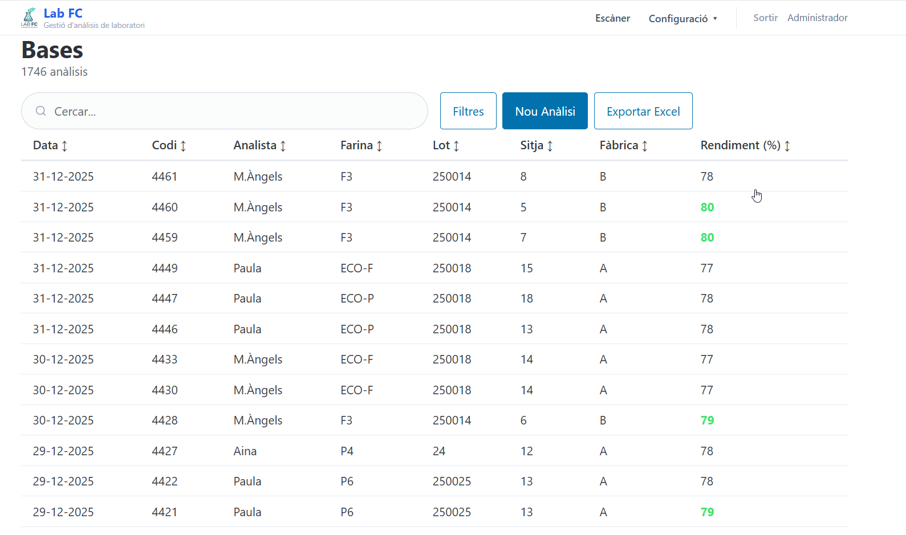
Figura: Llista d'analisis amb columnes, cerca i filtres

4.1. Cercar per text
Pas 1. Localitza el camp de cerca
A dalt de la taula hi ha un camp de text 'Cercar...'.
Pas 2. Escriu el que busques
Pots buscar per qualsevol camp: codi, nom, analista, bareja... La llista es filtra en temps real mentre escrius.
Exemple: Cercar analisis de l'analista Maria
1. Vas a /blats_t1
2. Al camp cerca escrius: Maria
3. La taula nomes mostra les analisis on apareix 'Maria'

4.2. Ordenar columnes
Pas 1. Clica la capcalera de la columna
Per exemple, clica 'Data' per ordenar per data.
Pas 2. Torna a clicar per invertir l'ordre
Les fletxes ↑ ↓ indiquen l'ordre actiu.

4.3. Filtrar per data i estat
Pas 1. Filtre de dates
Sobre la taula tens 'Des de' i 'Fins a' per limitar el rang.
Pas 2. Filtre d'estat
El toggle 'Tots / Pendent / Finalitzat' permet veure nomes analisis pendents o acabades.

5. Crear una nova analisi (exemple complet)
Aquesta es la funcio que mes faras servir. Anem a crear una analisi de Blats T1 amb dades reals com a exemple. Segueix cada pas amb l'aplicacio oberta.
Pas 1. Des de la Home o des de la Llista, clica 'Nou'
T'obrira l'URL /blats_t1/nou amb un formulari buit organitzat per seccions.
Pas 2. Omple la seccio 'Identificacio'
Data d'analisi, codi de lot, analista responsable, bareja... Els camps marcats amb un asterisc son obligatoris.
Pas 3. Omple 'Resultats farina'
Introdueix els valors mesurats: humitat, proteina, W, P, L, etc. Segons vas escrivint, els camps calculats (marcats amb ƒ) es refresquen automaticament.
Pas 4. Omple 'Resultats NIR'
Els valors del NIR: cendres, ghumit, absorcio.
Pas 5. Omple la resta de seccions
Segons el tipus, tindras seccions com Trituracio, Compressio, Rendiments, Observacions...
Pas 6. Verifica els camps calculats
Baixa a les seccions de rendiments. Els camps amb badge 'ƒ' ja s'han omplert sols. Comprova que els numeros son coherents.
Pas 7. Clica 'Guardar'
El boto es a baix del formulari. Si tot es correcte, l'analisi es guarda i vas a la vista de detall.
Atencio: Si has deixat un camp obligatori buit, apareixera un avis. Els camps marcats en vermell son els que falten per omplir.
Exemple: Crear una analisi de Blats T1
SECCIO Identificacio:
- Data: 14/08/2026
- Codi: BT1-2026-0234
- Analista: Maria Puig
- Bareja: 65% Nacional + 35% Import

SECCIO Resultats farina:
- Humitat: 14.2 %
- Proteina: 11.8 %
- W: 245
- P: 78
- L: 92

SECCIO Resultats NIR:
- Cendres: 0.58 %
- Ghumit: 32.4 %
- Absorcio: 58.1 %

SECCIO Rendiment (calculat automaticament):
- Rendiment farina: 76.2 % (ƒ)
- Rendiment sego: 22.4 % (ƒ)
- Rendiment total: 98.6 % (ƒ)

Consell: Un cop guardada, l'analisi ja apareixera a la llista i comptara als KPIs de la Home.
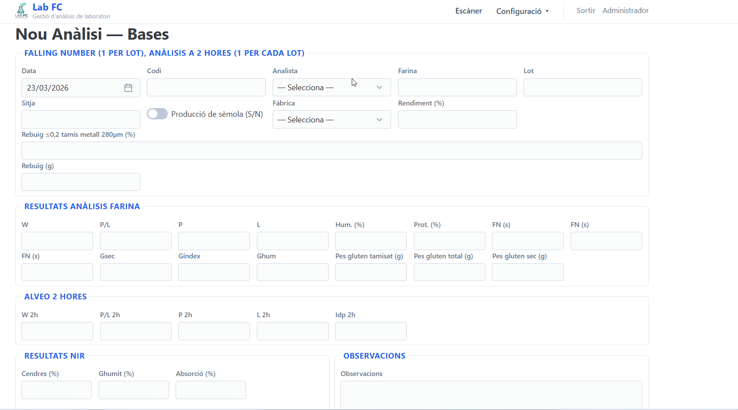
Figura: Formulari de nova analisi organitzat per seccions

6. Consultar el detall d'una analisi
Pas 1. Des de la llista, clica sobre la fila
O clica el boto 'Detall'. T'obrira l'URL /blats_t1/[id].
Pas 2. Revisa les seccions
Totes les dades estan organitzades igual que al formulari.
Pas 3. Observa els colors
Els numeros fora de rang apareixen en vermell (per damunt) o blau (per sota) del limit. Els camps calculats mostren un badge 'ƒ'.
Pas 4. Botons d'accio
A dalt del detall tens: Editar, Duplicar, Eliminar, Marcar finalitzat, Marcar alerta, Enviar email.

7. Editar una analisi existent
Pas 1. Des del detall, clica 'Editar'
T'obrira el mateix formulari que 'Nou' pero amb tots els camps ja omplerts.
Pas 2. Modifica els camps que calgui
Els camps calculats es refaran automaticament quan canviis els valors d'entrada.
Pas 3. Clica 'Guardar'
Els canvis s'apliquen i tornes al detall.
Atencio: Si un altre usuari esta editant la mateixa analisi, el sistema et bloquejara l'edicio durant 5 minuts per evitar sobreescriure els seus canvis. Espera't o parla amb ell.
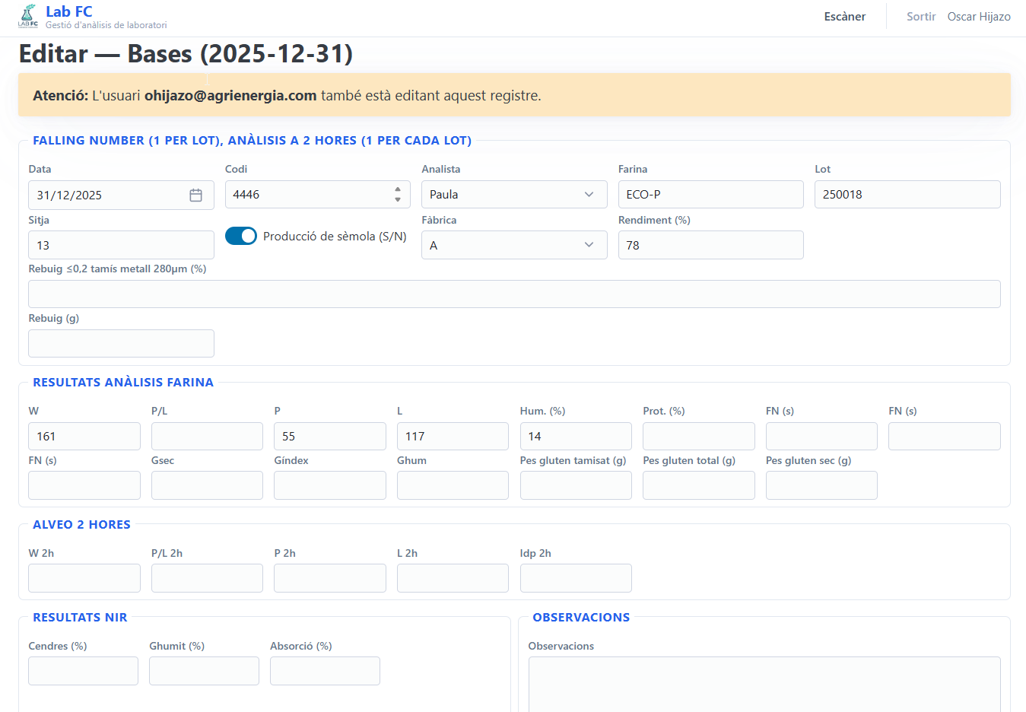
Figura: Avis quan un altre usuari esta editant l'analisi
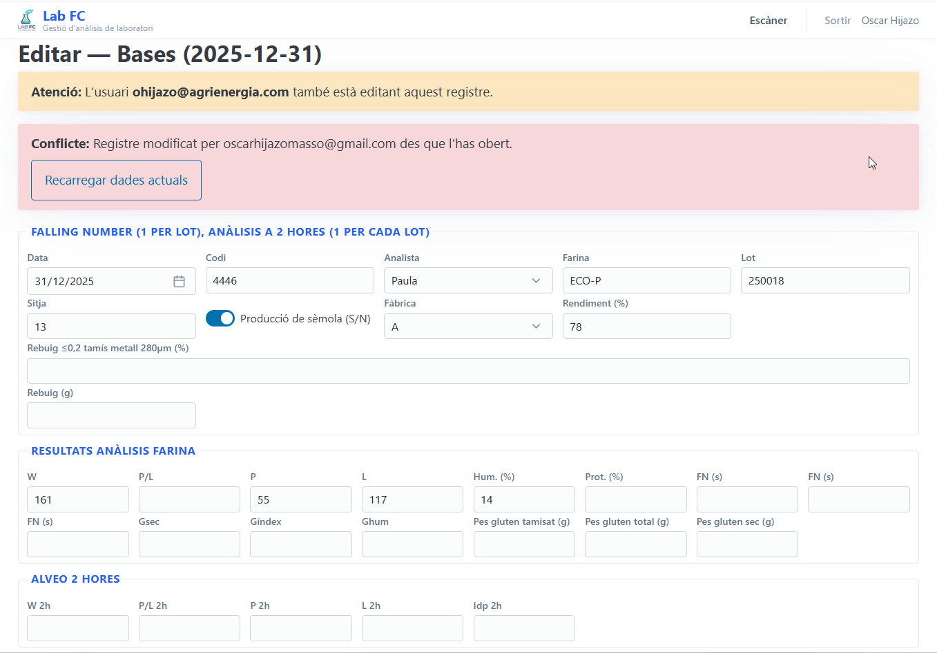
Figura: Conflicte: el registre ha estat modificat mentre l'editaves

8. Marcar una analisi com a finalitzada
Quan una analisi esta completada i revisada, marca-la com a finalitzada perque tots els companys sapiguen que ja no s'hi ha de tocar.
Pas 1. Ves al detall de l'analisi
O directament a la llista.
Pas 2. Clica la casella '✓' o el boto 'Marcar finalitzat'
A la llista tens una columna amb un tick. Clica-la per canviar l'estat.
Pas 3. Verifica el canvi
L'analisi apareixera com a 'Finalitzat' i deixara d'apareixer al filtre 'Pendent'.

9. Marcar una alerta amb motiu
Si detectes un problema en una analisi (contaminacio, resultat anomal, error de mesura...), marca-la amb una alerta perque destaqui visualment i tothom sapiga que cal revisar-la.
Pas 1. Ves al detall de l'analisi
Trobes el boto 'Marcar alerta' entre els botons d'accio.
Pas 2. Escriu el motiu
Explica breument que passa. Aquest text el veuran els companys.
Pas 3. Guarda
La fila apareixera en vermell a la llista i es veura una icona ⚠ al detall.
Exemple: Alerta per humitat elevada
Analisi: BT1-2026-0234
Motiu: Humitat 14.2% supera el limit de contracte (14.0%).
Cal revisar amb el proveidor abans de processar el lot.

Atencio: L'alerta es NOMES per problemes reals que requereixen atencio. No la facis servir com a recordatori o nota personal.

10. Duplicar una analisi
Util quan crees analisis similars sovint (mateix proveidor, mateixa bareja, etc.). Duplicar copia totes les dades i ho deixa a punt per fer petits canvis.
Pas 1. Des del detall, clica 'Duplicar'
S'obrira el formulari 'Nou' amb totes les dades pre-omplertes.
Pas 2. Canvia el que calgui
Data, codi de lot, resultats concrets...
Pas 3. Guarda
Es creara com una analisi nova, sense afectar l'original.

11. Enviar una analisi per email
Lab FA permet enviar el contingut d'una analisi per correu electronic directament des del detall, en format visual amb totes les seccions i camps organitzats en una taula. Util per compartir resultats amb clients, proveidors o companys sense donar-los acces a l'app.
Pas 1. Ves al detall de l'analisi que vols enviar
Des de la llista, clica sobre la fila.
Pas 2. Clica el boto 'Enviar email'
Es troba entre els botons d'accio a dalt del detall. IMPORTANT: aquest boto NOMES apareix si l'administrador del sistema ha configurat el servei d'enviament. Si no el veus, contacta amb l'admin.
Pas 3. Omple el destinatari
Escriu l'adreca de correu de la persona a qui vols enviar l'analisi. Nomes es pot enviar a UN destinatari a la vegada (no admet CC ni multiples).
Pas 4. Revisa l'assumpte
L'assumpte apareix pre-omplert amb el nom del tipus i la referencia de l'analisi. Pots modificar-lo si vols.
Pas 5. Clica 'Enviar'
El sistema construeix un correu amb totes les dades de l'analisi i l'envia. Apareix un missatge de confirmacio.
Exemple: Enviar analisi BT1-2026-0234 al proveidor
Destinatari: qualitat@proveidor.cat
Assumpte: Blats T1 - BT1-2026-0234
El correu inclou:
- Text introductori amb el teu nom i la referencia
- Totes les seccions de l'analisi en taules amb capcaleres
- Peu amb qui l'ha enviat i quan

11.1. Historial d'enviaments
Cada vegada que envies una analisi per email, queda registrat automaticament. Al detall de l'analisi, sota les seccions de dades, hi ha una zona plegable 'Historial d'enviaments' amb la llista de tots els correus enviats: destinatari, assumpte, qui el va enviar i quan.
Consell: L'historial es util per demostrar que un resultat es va comunicar a temps, o per saber quan tornar a enviar-lo si el destinatari no el troba.

11.2. Com funciona per dins (per a admins)
Lab FA NO envia els correus directament. Delega l'enviament a un flux de Microsoft Power Automate, que es qui realment envia el correu des del compte corporatiu. El sistema fa una crida HTTP al webhook del flux amb les dades del correu.
Requisit per activar la funcio:
- Cal que l'administrador defineixi la variable d'entorn POWER_AUTOMATE_WEBHOOK_URL al servidor, apuntant al flux corresponent de Power Automate. Sense aquesta variable, el boto 'Enviar email' no apareix a la interficie.
Atencio: El sistema considera que l'email s'ha enviat correctament quan Power Automate respon amb un codi HTTP 2xx. NO garanteix que el correu arribi realment al destinatari (podria caure a spam, adreca inexistent, etc.). Si un enviament es critic, confirma amb el destinatari que l'ha rebut.

12. Exportar dades a Excel
Lab FA permet exportar les dades a Excel en qualsevol moment. Util per informes, auditories, o treballar les dades fora.

12.1. Exportar un sol tipus
Pas 1. Ves a la llista del tipus (per exemple /blats_t1)

Pas 2. Clica 'Exportar Excel'
Apareixera un dialeg amb rang de dates.
Pas 3. Tria 'Des de' i 'Fins a'
Per exemple: 01/07/2026 a 31/07/2026.
Pas 4. Clica 'Descarregar'
El navegador et descarregara un fitxer .xlsx amb totes les analisis del rang.

12.2. Exportar multiples tipus
Pas 1. Des de la Home, clica 'Exportar Excel'

Pas 2. Selecciona els tipus que vols
Pots marcar-ne mes d'un. Cada tipus sera una pestanya al fitxer Excel.
Pas 3. Tria el rang de dates i descarrega
El fitxer resultant conte una pestanya per tipus.
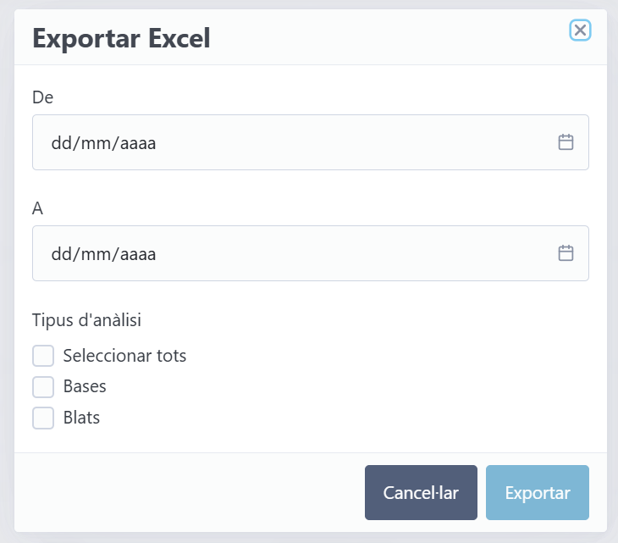
Figura: Dialeg d'exportacio a Excel

13. Escaner de codi de barres
Si tens un lector de codi de barres, pots buscar analisis molt rapidament.
Pas 1. Clica 'Escaner' al menu superior
S'obrira una pantalla d'escaneig.
Pas 2. Escaneja el codi
El lector el llegeix i el sistema busca l'analisi automaticament.
Pas 3. Si existeix, vas al detall
Si no existeix, es proposa crear-ne una nova amb aquell codi.

14. Dashboard i grafics
Cada tipus d'analisi te el seu propi dashboard amb estadistiques visuals.
Pas 1. Des de la Home o la llista, clica 'Dashboard'
T'obrira /dashboard/[tipus] amb grafics i indicadors.
Pas 2. Explora els indicadors per seccio
Cada camp numeric mostra mitjana, minim i maxim del periode.
Pas 3. Filtra per rang de dates
Els grafics es refan segons el filtre.
Pas 4. Filtra per categoria
Pots comparar mitjanes per proveidor, tipus de blat, etc.

15. Configurar columnes de la llista
Cada usuari pot triar quines columnes veu a la llista de cada tipus.
Pas 1. A la llista, clica 'Configurar columnes'
S'obrira un panel amb totes les columnes disponibles.
Pas 2. Marca/desmarca les que vols
Nomes es mostraran les marcades.
Pas 3. Arrossega per reordenar
Drag-drop per canviar l'ordre.
Pas 4. Guarda
La configuracio es guarda per al teu usuari.
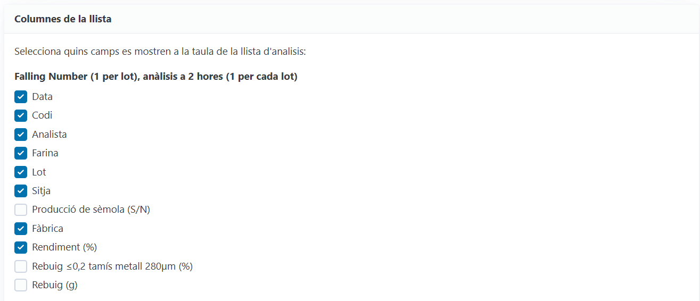
Figura: Configuracio de columnes visibles a la llista

16. [ADMIN] Gestio d'usuaris
Nomes els usuaris amb rol admin poden accedir a aquestes funcions.
Pas 1. Ves a Configuracio > Usuaris

Pas 2. Clica 'Nou usuari'
Omple: correu, nom, rol (viewer/user/admin), contrasenya temporal.
Pas 3. Guarda
L'usuari ja pot fer login.
Rols disponibles:
- viewer: Nomes lectura. No pot crear ni editar.
- user: Pot crear, editar, marcar finalitzat i alertes.
- admin: Tot l'anterior + gestio de tipus, seccions, camps i usuaris.
Atencio: No esborris un usuari que hagi creat analisis. Millor desactiva'l.
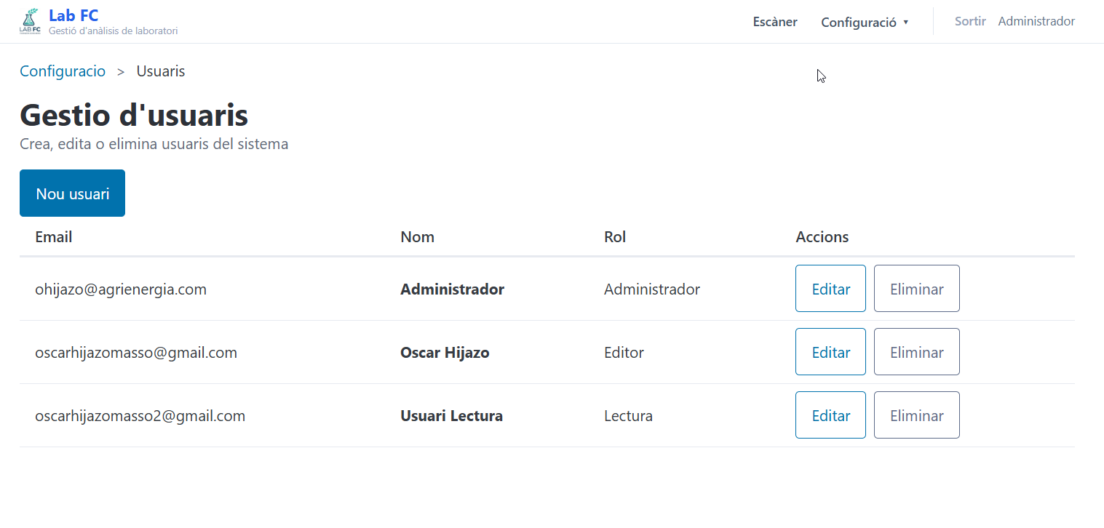
Figura: Panell de gestio d'usuaris (nomes admins)
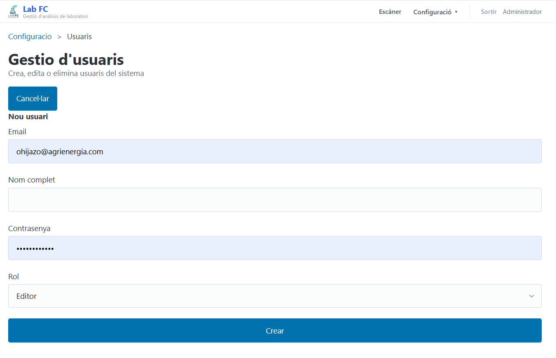
Figura: Formulari de creacio de nou usuari

17. [ADMIN] Crear un tipus d'analisi nou
Lab FA es totalment dinamic: pots crear tipus nous sense tocar codi.
Pas 1. Ves a /admin/tipus (Configuracio > Tipus d'analisis)

Pas 2. Clica 'Nou tipus'
Omple: nom (visible), slug (usat a l'URL), descripcio.
Pas 3. Guarda
El tipus queda creat pero encara sense seccions ni camps.
Exemple: Crear tipus 'Farines especials'
Nom: Farines especials
Slug: farines_especials
Descripcio: Analisis de farines destinades a productes especifics (integrals, sense gluten...)

Atencio: El slug NO es pot canviar despres. Escull-lo be. Ha de ser curt, sense espais, sense accents (per exemple: farines_esp, no 'Farines Especials!').
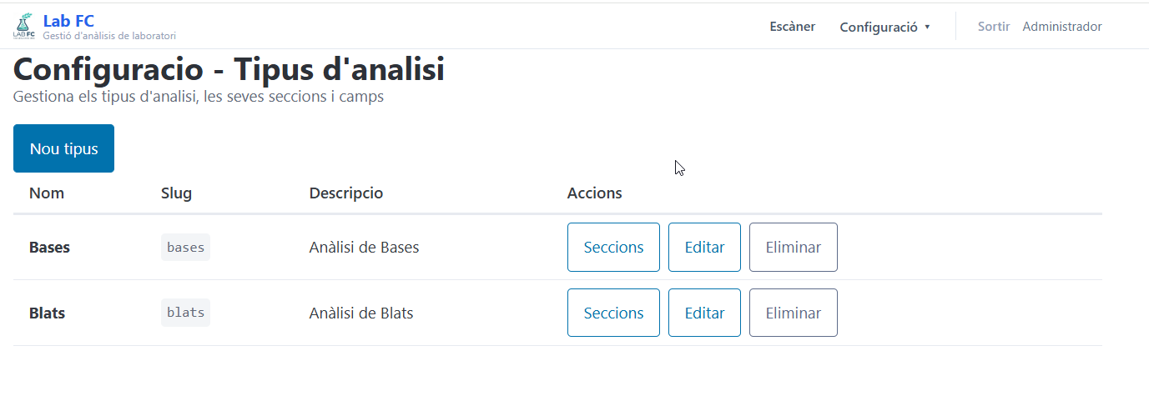
Figura: Panell d'administracio de tipus d'analisi

18. [ADMIN] Afegir seccions i camps

18.1. Crear seccions
Pas 1. Des de la llista de tipus, clica 'Seccions' al tipus
T'obre /admin/tipus/[id]/seccions.
Pas 2. Clica 'Nova seccio'
Introdueix el titol (per exemple 'Dades generals') i l'ordre.
Pas 3. Guarda i repeteix per cada seccio necessaria
Recomanem entre 3 i 6 seccions per tipus.
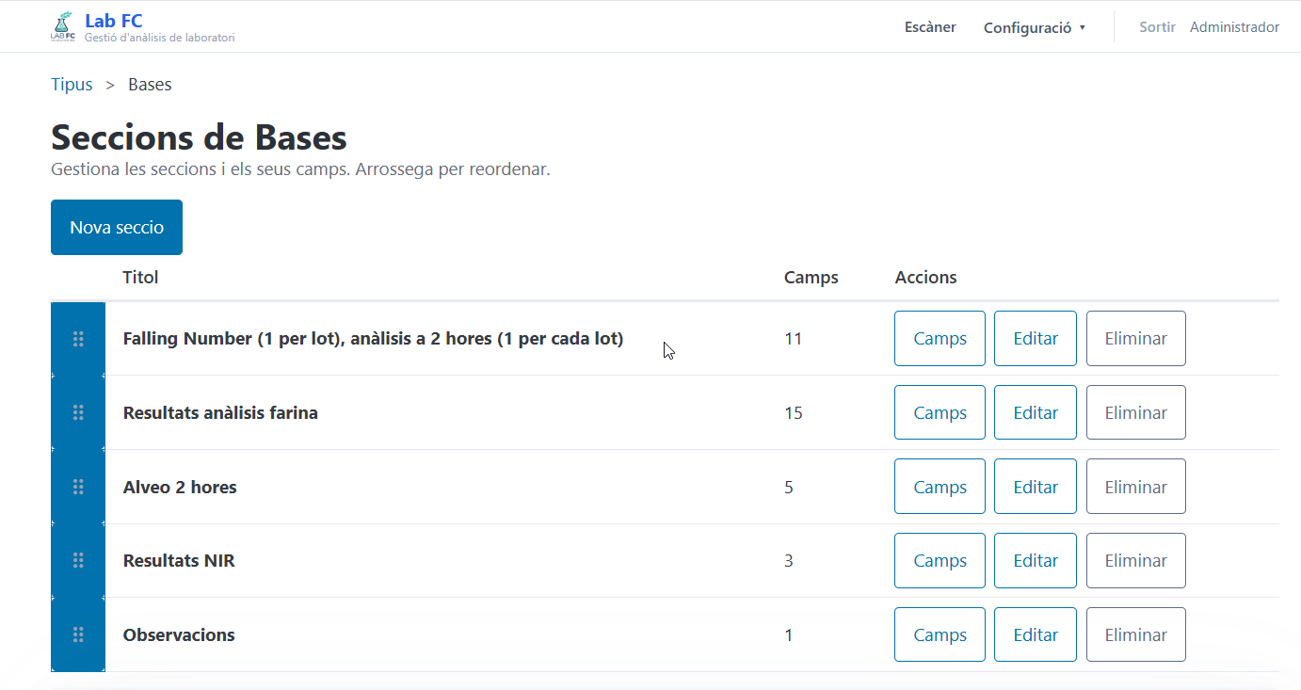
Figura: Gestio de seccions d'un tipus d'analisi

18.2. Crear camps
Pas 1. Des de la seccio, clica 'Camps'
T'obre /admin/seccions/[id]/camps.
Pas 2. Clica 'Nou camp'
Omple: nom intern (sense espais), etiqueta (visible), tipus (text, number, date, select), obligatori.
Pas 3. Si es tipus 'select', afegeix les opcions
Una per linia.
Pas 4. Guarda
El camp ja apareixera al formulari del tipus.
Exemple: Crear camp 'Humitat' a la seccio 'Resultats'
Nom intern: humitat
Etiqueta: Humitat (%)
Tipus: number
Obligatori: Si
Limit min (alerta): 12.0
Limit max (alerta): 15.0

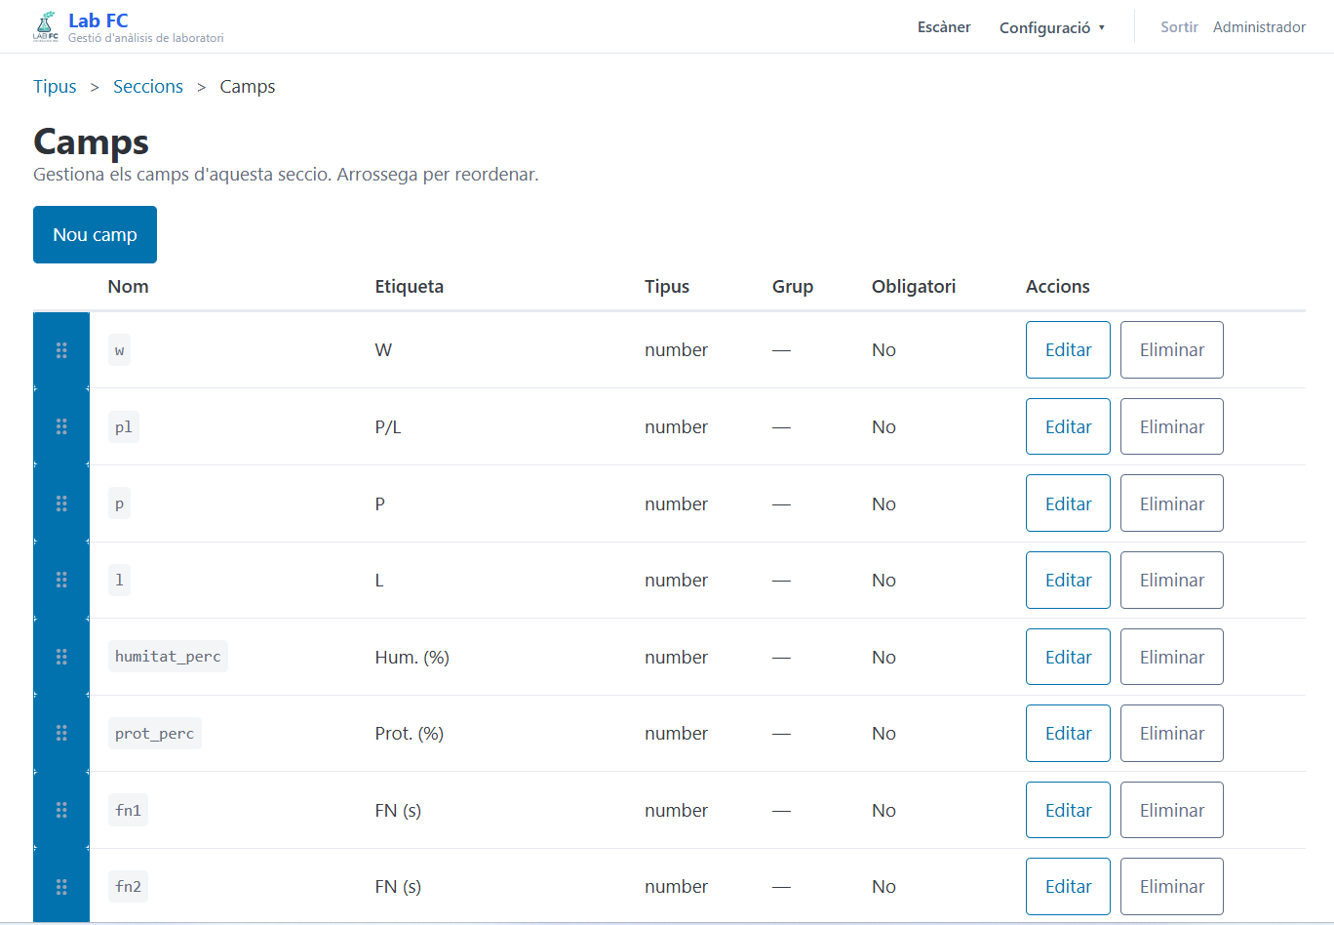
Figura: Llistat de camps d'una seccio
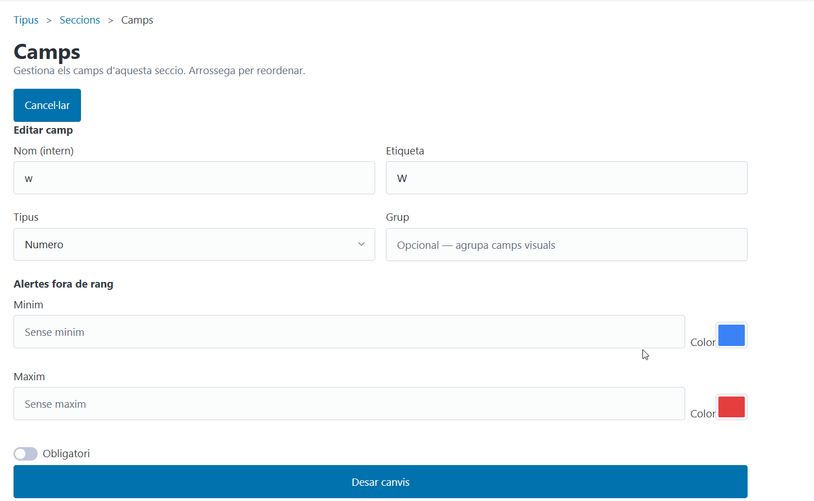
Figura: Formulari per definir un nou camp

19. [ADMIN] Camps calculats amb formules
Els camps calculats s'omplen automaticament a partir d'altres camps del formulari. Son ideals per calcular rendiments, sumes, mitjanes, diferencies i qualsevol valor derivat d'altres mesures. L'usuari no els omple: apareixen sols mentre escriu.

19.1. Com definir un camp calculat
Pas 1. Crea un camp nou (o edita'n un d'existent)
Ves a Configuracio > Seccions > Camps. Recomanem tipus 'number', pero funciona amb qualsevol.
Pas 2. Al camp 'Formula', escriu l'expressio
Fes servir els NOMS INTERNS (name) dels altres camps, no les etiquetes visibles. Per exemple, si un camp te etiqueta 'Humitat (%)' pero name intern 'humitat', a la formula escrius 'humitat'.
Pas 3. Guarda el camp
Al formulari de crear/editar analisi, aquest camp apareixera amb un badge ƒ al costat i es refrescara automaticament quan canvii qualsevol camp del qual depengui.
Consell: El badge ƒ que apareix al costat de l'etiqueta del camp mostra la formula quan hi passes el ratol per sobre (tooltip). Util per veure d'on ve el valor.

19.2. Sintaxi de les formules
Operadors aritmetics:
- + Suma
- - Resta (i canvi de signe: -x)
- * Multiplicacio
- / Divisio
- ( ) Parentesis per agrupar
Funcions disponibles:
- min(a, b, ...): Valor minim d'una llista de valors.
- max(a, b, ...): Valor maxim d'una llista de valors.
- abs(x): Valor absolut (sempre positiu).
- round(x): Arrodonir x a l'enter mes proper.
- round(x, n): Arrodonir x a n decimals.
Atencio: Els decimals s'escriuen SEMPRE amb PUNT a la formula: 14.2, no 14,2. Els usuaris si que poden escriure amb coma als camps del formulari (el sistema ho converteix), pero a la definicio de la formula ha de ser punt.

19.3. Exemples reals
Exemple: Formules tipiques
SUMA DE COMPONENTS:
rendiment_total = trit_farina + trit_sego

DIFERENCIA (sempre positiva):
diferencia = abs(pes_inicial - pes_final)

MITJANA ARRODONIDA A 2 DECIMALS:
mitjana = round((v1 + v2 + v3) / 3, 2)

PERCENTATGE:
percent_humit = round(humit / pes_total * 100, 1)

MAXIM D'UNA SERIE DE MESURES:
maxim_w = max(w_28min, w_1h, w_2h)

COMBINACIO AMB PARENTESIS:
index = round((a + b) * (c - d) / 100, 3)

19.4. Quan es fa el calcul
El calcul es fa NOMES al navegador de l'usuari, en TEMPS REAL, mentre esta omplint el formulari. Cada vegada que l'usuari toca qualsevol camp, totes les formules es recalculen instantaniament.
El servidor NO recalcula res: guarda el valor tal com arriba del navegador. Aixo vol dir que si canvies una formula despres de crear analisis, les analisis antigues NO es refan automaticament: mantenen el valor amb que es van guardar.
Consell: Si vols recalcular una analisi antiga despres de canviar la formula, obre-la en mode 'Editar', toca qualsevol camp perque es dispari el recalcul, i torna a guardar.

19.5. Formules encadenades
Una formula pot fer servir el resultat d'un altre camp calculat. El sistema resol les dependencies iterativament (fins a 20 passades) fins que tots els valors estan estabilitzats.
Exemple: Formules encadenades
Camp 'subtotal' (formula): a + b
Camp 'iva' (formula): subtotal * 0.21
Camp 'total' (formula): subtotal + iva

Al canviar 'a' o 'b', el sistema calcula primer 'subtotal',
despres 'iva', i finalment 'total'. Tot automatic.

19.6. Casos especials i errors
- Camp d'entrada buit: Si un camp referenciat esta buit o no es numeric, el resultat de la formula queda en BLANC (no es 0). Aixo evita mostrar valors falsos abans d'omplir totes les dades.
- Divisio per zero: Si la formula divideix per un valor 0, el resultat queda en blanc.
- Error de sintaxi: Si la formula te un error (parentesi sense tancar, nom mal escrit, funcio inventada...), el camp queda en blanc SILENCIOSAMENT. No es mostra cap missatge d'error a l'usuari, per aixo cal PROVAR la formula despres de guardar-la.
- Camps de tipus checkbox: Si referencies un camp booleana (checkbox), es tracta com 1 si esta marcat i 0 si no.
- Arrodoniment automatic: Els resultats es mostren amb un maxim de 4 decimals. Si vols menys, fes servir round().
Atencio: IMPORTANT: sempre que crees o modifiques una formula, fes una prova real: ves al formulari de nova analisi, omple els camps d'entrada amb valors coneguts i verifica que el resultat es el que esperaves. Un error d'ortografia al nom d'un camp deixa el resultat buit sense avisar.

19.7. Limitacions
El sistema de formules es DELIBERADAMENT SIMPLE i segur. Coses que NO permet:
- Sense condicionals: No hi ha 'if/else' ni operador ternari. Si necessites un calcul condicional (p.ex. 'si a > 10, torna b, si no torna c'), no es pot fer amb aquest sistema.
- Sense comparacions: No hi ha operadors <, >, =, !=.
- Sense funcions estadistiques sobre llistes: No hi ha sum(), avg(), count(). Si vols sumar 5 camps, cal escriure a + b + c + d + e explicitament.
- Sense potencies ni arrels: No hi ha ^ ni pow() ni sqrt(). Per elevar al quadrat: x * x.
- Sense funcions de text o data: Nomes valors numerics. Els camps de tipus text o data no es poden fer servir com a origen de calcul (retornen buit).
Consell: Aquestes limitacions son intencionades: mantenen les formules simples de llegir, impossibles de trencar accidentalment, i segures (el sistema NO fa servir eval() ni cap execucio de codi arbitrari).

19.8. Bones practiques
- Fes servir noms de camp CURTS i CLARS (p.ex. 'humit', no 'humitat_de_la_mostra_1').
- Documenta la formula al camp de descripcio si es complexa.
- Prova sempre la formula amb dades reals abans de donar-la per bona.
- Si una formula queda molt llarga, considera dividir-la en dos camps calculats encadenats.
- Fes servir round() al final per controlar la precisio de la sortida.
- Evita crear dependencies circulars (camp A depen de B, i B depen de A): el resultat sera imprevisible.

20. Preguntes frequents
P: He guardat una analisi amb dades incorrectes. Que faig?
R: Ves al detall, clica 'Editar', corregeix i guarda de nou. Les dades antigues se sobreescriuen.
P: Puc esborrar una analisi?
R: Si, des del detall amb el boto 'Eliminar'. Es demanara confirmacio. Es una accio no reversible - fes-la nomes si estas segur.
P: El formulari no em deixa guardar
R: Segurament falta un camp obligatori. Busca els que estan marcats en vermell o tenen un asterisc.
P: Un camp calculat no dona el resultat esperat
R: Verifica que tots els camps d'entrada estan omplerts. Si algun camp esta buit, el resultat queda en blanc (no es 0). Comprova tambe que a la formula fas servir els noms interns dels camps, no les etiquetes visibles.
P: Vull veure analisis de fa mesos i no les trobo
R: Comprova que no tens un filtre de dates actiu. Neteja els filtres i torna a buscar.
P: No em deixa entrar (login incorrecte)
R: Verifica correu i contrasenya. Si has oblidat la contrasenya, contacta amb l'administrador.
P: La fila d'una analisi apareix vermella
R: Significa que te una alerta activada. Obre el detall per veure el motiu.
P: Un altre usuari esta editant una analisi que necessito
R: El sistema bloqueja edicio simultania durant 5 minuts. Espera't o parla amb l'usuari.

21. Referencia rapida

URLs principals
URL | Que fa
/ | Home - visio general
/login | Pantalla de login
/:tipus | Llista d'analisis d'un tipus (ex: /blats_t1)
/:tipus/nou | Formulari per crear nova analisi
/:tipus/:id | Detall d'una analisi
/:tipus/:id/editar | Editar analisi
/dashboard/:tipus | Dashboard amb grafics
/admin/tipus | [Admin] Gestio de tipus
/admin/tipus/:id/seccions | [Admin] Seccions d'un tipus
/admin/seccions/:id/camps | [Admin] Camps d'una seccio

Botons clau
Boto | Accio
Nou | Crear una nova analisi
Editar | Modificar una analisi existent
Detall | Veure totes les dades d'una analisi
Duplicar | Copiar una analisi per crear-ne una similar
Eliminar | Esborrar (no reversible)
✓ Finalitzat | Marcar com a completada
⚠ Alerta | Marcar amb un problema (fila vermella)
Exportar Excel | Descarregar dades en .xlsx
Dashboard | Veure grafics i estadistiques
Escaner | Buscar per codi de barres

Icones
- ƒ Camp calculat automaticament amb formula
- ✓ Analisi finalitzada
- ⚠ Analisi amb alerta
- ↑ ↓ Ordre actiu a la columna
- * Camp obligatori

PART II - NOVETATS
Actualitzacio Agost 2026

Aquesta segona part documenta les millores i noves funcionalitats afegides al sistema durant l'agost de 2026. Inclou nous rols, noves pantalles, millores d'usabilitat i sistemes de valoracio que abans no existien.

22. Estat APTE / NO APTE d'una analisi
Cada analisi te ara una valoracio de qualitat que indica si el producte analitzat es apte per al seu us. Aquesta valoracio la fa el laborant despres d'introduir les dades i complementa els estats existents (Finalitzat, Alerta).
Els tres estats possibles son:
- Pendent (per defecte): l'analisi encara no s'ha valorat. Badge amb outline gris.
- APTE: el producte es correcte i pot ser utilitzat. Badge blau.
- NO APTE: el producte no compleix els requisits. Badge vermell.
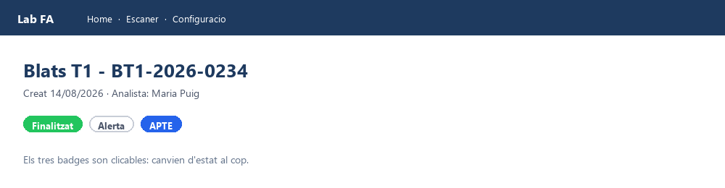
Figura: Badges Finalitzat, Alerta i APTE a la capsalera del detall

22.1. Com marcar una analisi
Tens dues formes de canviar l'estat APTE:
Pas 1. Badge clicable a la capcalera del detall
Al detall d'una analisi, al costat del titol veuras els tres badges: Finalitzat/Pendent, Alerta, i APTE/NO APTE/Pendent. Cliqueu al badge APTE per anar cicilant: Pendent -> APTE -> NO APTE -> Pendent.
Pas 2. Bloc 'Valoracio' al final del detall
Al final de la pagina de detall hi ha un panel destacat amb tres botons grans: Finalitzat, Alerta i APTE. Ideal per marcar rapidament sense haver de fer scroll amunt fins als badges.
Consell: El nou bloc 'Valoracio' al final del detall es especialment util quan acabes d'introduir dades: no cal fer scroll amunt per marcar els estats.
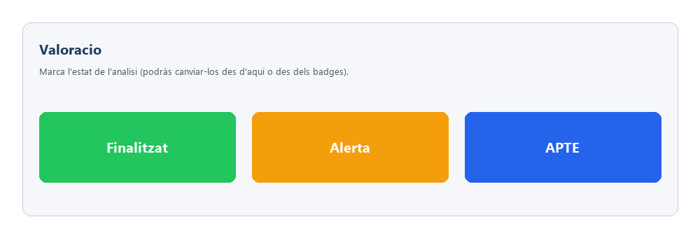
Figura: Bloc 'Valoracio' amb 3 botons grans al final del detall

22.2. Visualitzacio
L'estat APTE es visualitza a diversos llocs:
- Detall: badge blau/vermell/pendent al costat del titol i al bloc 'Valoracio' final.
- Llistat d'analisis: nova columna d'icona (check blau si APTE, X vermell si NO APTE, buit si pendent).
- Pantalla de Recepcio: badge gran a cada anàlisi (veure capitol 24).
Atencio: Les analisis existents abans d'aquesta feature queden com a 'Pendent'. S'han de marcar manualment un cop revisades.
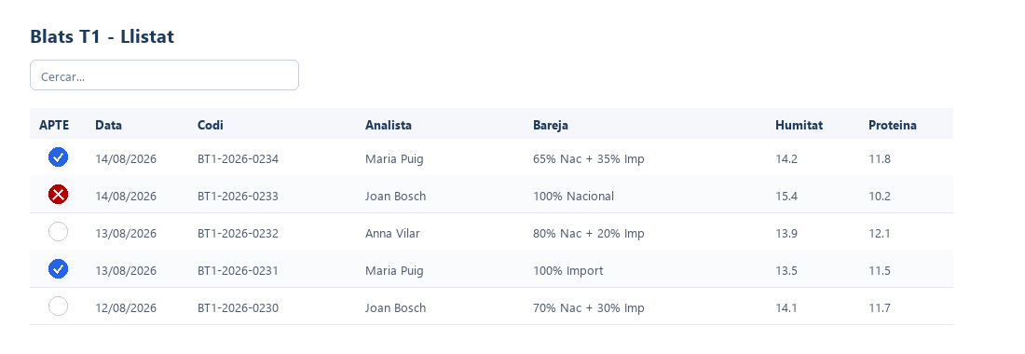
Figura: Nova columna d'estat APTE (check blau) i NO APTE (X vermella) al llistat

23. [ADMIN] Rol Recepcio
S'ha creat un nou rol anomenat 'Recepcio' pensat especificament per al personal de recepcio de camions (el noi que rep els camions al pati).
Aquest rol:
- Nomes te acces a una unica pantalla: /recepcio
- Si intenta anar a qualsevol altra URL, es redirigeix automaticament a /recepcio
- No pot crear, editar ni eliminar analisis
- No veu el menu de configuracio ni cap altra opcio
- El seu login redirigeix automaticament a la pantalla de recepcio

23.1. Crear un usuari amb rol Recepcio
Pas 1. Anar a la gestio d'usuaris
Configuracio -> Gestio d'usuaris. Nomes admins hi tenen acces.
Pas 2. Nou usuari
Botó 'Nou usuari' a dalt a la dreta. Empleneu email, nom complet i contrasenya.
Pas 3. Rol: Recepcio
Al selector de rol, tria 'Recepcio' (l'ultima opcio). Els altres rols son: Editor, Administrador, Lectura.
Pas 4. Crear
Clic a 'Crear'. Ja pots facilitar les credencials al noi de recepcio.
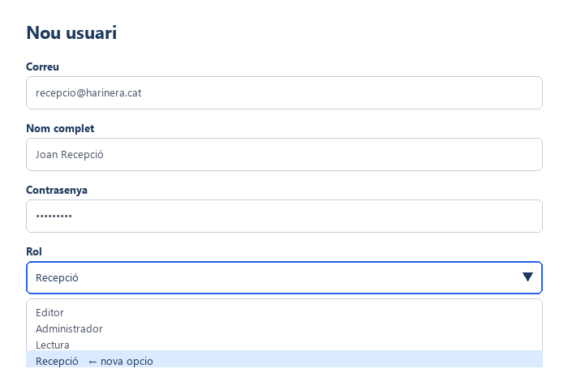
Figura: Selector de rol amb la nova opcio 'Recepcio'
Consell: Configura el navegador del tablet o ordinador de la caseta de recepcio perque obri directament l'aplicacio (com a pinned tab). Un cop logat, el sistema es queda a /recepcio automaticament.

24. Pantalla de Recepcio
Pantalla dedicada per al personal de recepcio, dissenyada per un us rapid amb tablet o ordinador dedicat. Mostra en temps real les analisis fetes avui perque el recepcionista sapiga si un cami que arriba te el producte APTE o NO APTE.

24.1. Que veu el recepcionista
La pantalla es divideix en:
- Capçalera: titol 'Recepcio', indicador 'En directe' (puntet verd pulsant), boto per activar avisos sonors.
- Barra de cerca: busca per codi, proveïdor o num de tiquet.
- Tabs d'estat: [Tots] [Pendent] [APTE] [NO APTE] amb comptadors per cada estat.
- Filtres secundaris: desplegable de tipus + botons de rang d'hora (Tots / Ultimes 4h / Ultima hora).
- Llista de files: una fila per analisi amb codi, proveïdor, tiquet, tipus, hora i badge d'estat.
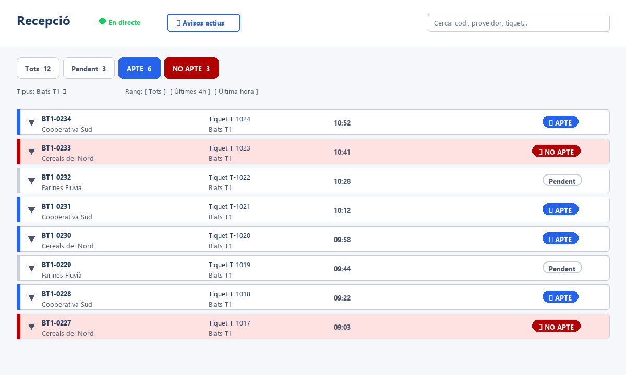
Figura: Pantalla de Recepcio: header amb 'En directe', tabs d'estat, filtres i llista de files

24.2. Refresc en temps real (SSE)
La pantalla es refresca automaticament quan hi ha canvis (nova analisi, canvi d'estat APTE) sense haver de fer F5. Retard: aproximadament 2 segons.
L'indicador 'puntet verd pulsant' a la capsalera confirma que hi ha connexio activa. Si es posa taronja i parpelleja, vol dir que s'ha perdut la connexio (el sistema reintenta reconnectar automaticament).

24.3. Notificacions sonores
Al costat de l'indicador 'En directe' hi ha un boto 'Activar avisos' (icona de campana). Un cop activat, la pantalla emet un so quan:
- Arriba una analisi nova: 1 to neutre
- Una analisi passa a APTE: 2 tons pujant (positiu)
- Una analisi passa a NO APTE: 3 tons baixant (alerta)
Atencio: Els sons sempre funcionen, però les notificacions del sistema operatiu (les que apareixen a la cantonada de la pantalla) requereixen que l'app s'accedeixi per HTTPS. A HTTP nomes tens sons. Si veus un badge groc '!' al costat del boto 'Avisos actius' vol dir que nomes tens sons.

24.4. Detalls d'una fila (camps d'Identificacio)
Cada fila te un chevron a l'esquerra. Cliquem-la per desplegar els camps de la seccio 'Identificacio' del tipus (data, proveïdor, sitja, varietat, matricula camio, matricula remolc, etc.). Serveix perque el recepcionista confirmi que la fila correspon efectivament al cami que te al davant.

24.5. Colors dels estats
- APTE: border-left blau + badge blau amb check. Deixar descarregar el cami.
- NO APTE: border-left vermell + badge vermell amb X + fons rosa clar. NO descarregar.
- Pendent: border-left dashed + badge outline. El laboratori encara no ha valorat.

25. [ADMIN] Rangs condicionals per valor
Els rangs valids d'un camp numeric (min i max) poden dependre del valor d'un altre camp de l'analisi. Exemple classic: la humitat, gluten i proteïna esperada d'un blat canvia segons el 'tipus de blat' (F1 - Gran Força, F2 - Força, Panificable, etc.). Aquesta funcionalitat s'anomena 'rangs condicionals per un camp controlador'.
L'agost de 2026 s'ha reforcat molt aquesta funcionalitat amb un wizard guiat, autosave, vista comparativa, bulk apply, importacio entre tipus i feedback visual del rang esperat al formulari.
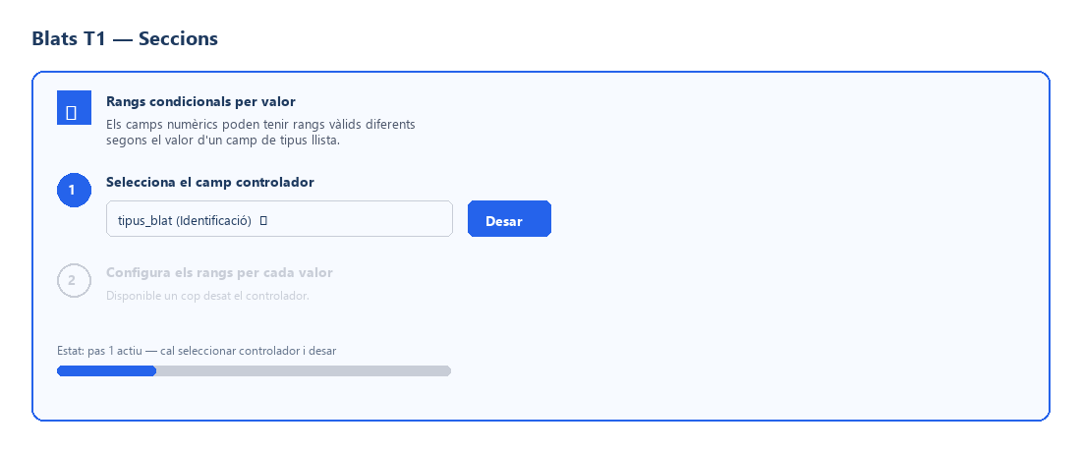
Figura: Card 'Rangs condicionals per valor' a la pantalla de seccions amb el wizard de 2 passos

25.1. Concepte
Necessites tres elements:
- Un camp de tipus 'Llista' (select) que fara de 'controlador' del tipus. Per exemple: 'tipus_blat' amb opcions F1, F2, Panificable...
- Camps numerics (humitat, gluten, proteïna, W, P/L, etc.) que tindran rangs diferents segons el valor del controlador.
- Rangs configurats des de la pantalla de rangs per cada combinacio valor-controlador × camp × min/max.
Exemple: Blats amb tipus_blat com controlador
F1 - Gran Força: humitat 12-14, gluten 30-35, proteïna 12-14
F2 - Força: humitat 11-15, gluten 28-33, proteïna 11-13
Panificable: humitat 10-15, gluten 26-32, proteïna 10-12
Quan el laborant tria tipus_blat=F1, els camps es pinten d'alerta si surten dels rangs de F1.

25.2. Pas 1: crear el camp controlador
Pas 1. Afegir un camp de tipus 'Llista'
Configuracio -> Tipus -> Blats -> Seccions -> [Camps d'una seccio] -> Nou camp. Al tab 'General', tria tipus 'Llista (combobox)'.
Pas 2. Definir les opcions
Un cop el tipus es 'select', apareix el tab 'Opcions'. Afegeix cada valor possible (F1 - Gran Força, F2 - Força, Panificable...) un per un o via import massiu.
Pas 3. Guardar
Boto 'Crear' (o 'Desar canvis' si estas editant).

25.3. Pas 2: seleccionar el camp controlador
Pas 1. Anar a Configuracio -> Tipus -> Blats -> Seccions
Al final de la pagina veuras una nova card destacada 'Rangs condicionals per valor'.
Pas 2. Card en estat 'Pas 1: selecciona el camp controlador'
La card mostra un wizard de 2 passos. Pas 1 actiu: dropdown 'Camp controlador' amb els camps de tipus llista disponibles.
Pas 3. Tria i desar
Selecciona 'tipus_blat' (o el nom del camp) al dropdown. Clic 'Desar'. Un cop desat, apareix el pas 2 amb CTA 'Configurar rangs'.

25.4. Pas 3: wizard de configuracio de rangs
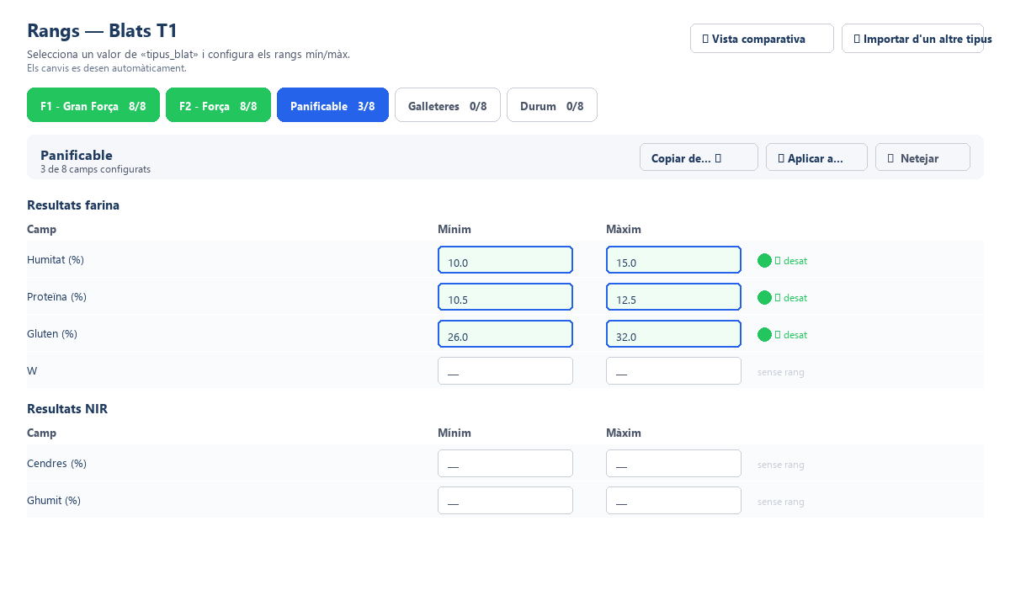
Figura: Wizard de rangs: tabs per cada valor del controlador, toolbar amb accions i camps min/max amb autosave
Al clicar 'Configurar rangs' vas a /admin/tipus/[id]/rangs. La pantalla te un wizard focalitzat en un valor cada cop:
- Tabs a dalt: un per cada valor del controlador (F1, F2, Panificable...) amb comptador N/total. Verd quan tots els camps estan configurats per aquell valor.
- Toolbar del valor actiu: nom, progres, i botons d'accions ('Copiar de...', 'Aplicar a...', 'Netejar').
- Camps agrupats per seccio: cada camp te dos inputs (min i max) que es desen automaticament al fer blur o Enter.
Consell: Autosave silencios: cada input es desa al canviar de camp. Veuras un spinner durant el desat i despres un tic verd d'1.5 segons. No cal cap boto 'Desar' - es impossible perdre canvis.

25.5. Copiar rangs entre valors
Si els rangs de dos valors del controlador son similars, pots copiar-los per estalviar temps.
Pas 1. Configurar el valor origen
Empleneu tots els camps min/max per F1 - Gran Força (per exemple).
Pas 2. Anar al valor destí
Clica al tab F2 - Força.
Pas 3. Copiar de...
Al toolbar, dropdown 'Copiar de...' -> tria F1 -> confirma. Els rangs de F1 es copien a F2 (i ja pots ajustar-los).
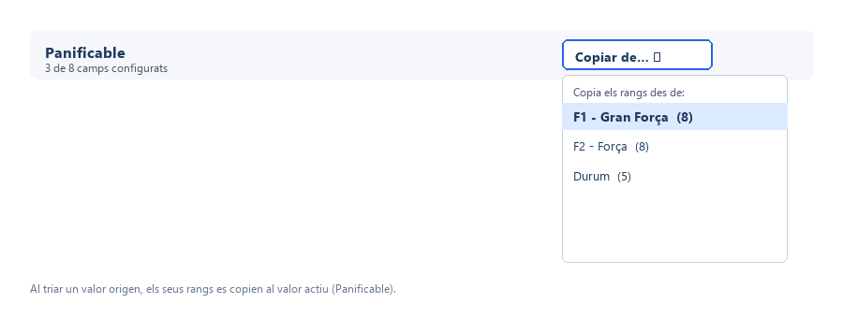
Figura: Dropdown 'Copiar de…' obert amb els valors del controlador que ja tenen rangs

25.6. Bulk apply (aplicar a diversos valors)
Si vols que 3 o mes valors comparteixin els mateixos rangs, pots aplicar-los d'un cop.
Pas 1. Configurar el valor font
Empleneu els rangs per F1 - Gran Força.
Pas 2. Boto 'Aplicar a...'
Al toolbar, clic a 'Aplicar a...'. Obre un modal amb checkboxes de tots els altres valors.
Pas 3. Seleccionar destins
Marca F2, F3 i Panificable. Cada checkbox mostra si el valor ja té rangs. Botons 'Seleccionar tots' / 'Desseleccionar' per rapidesa.
Pas 4. Aplicar
Clic 'Aplicar a N valors'. Confirmació d'estil 'F1 sera copiat a: F2, F3, Panificable. Els valors existents seran sobreescrits. Continuar?'.
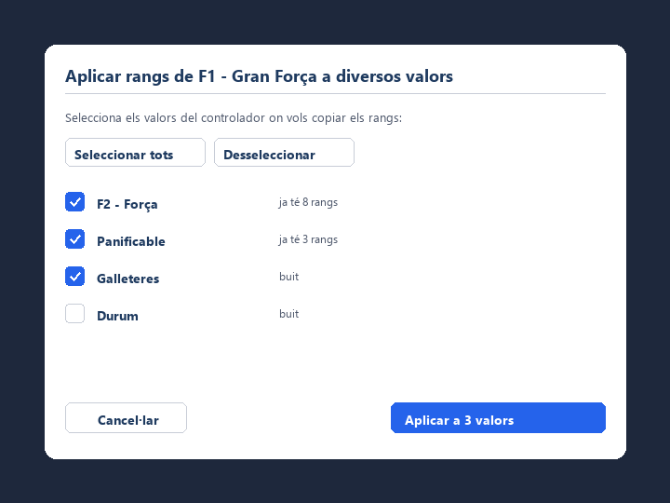
Figura: Modal 'Aplicar a…' amb checkboxes de valors destí i botons de selecció ràpida

25.7. Vista comparativa (matriu de resum)
Al header hi ha un boto 'Vista comparativa' que obre una modal ampla amb una matriu compacta noms-lectura de tots els valors × camps × rangs. Colors:
- Verd: rang condicional configurat per aquesta combinacio.
- Groc (cursiva): sense rang condicional, però el camp té rangs estàtics que s'usaran com fallback.
- Gris: cap rang (ni condicional ni estàtic).
Consell: La vista comparativa es ideal per revisar la configuracio sencera d'un cop d'ull i detectar buits (celles grises) o combinacions que faltaven.
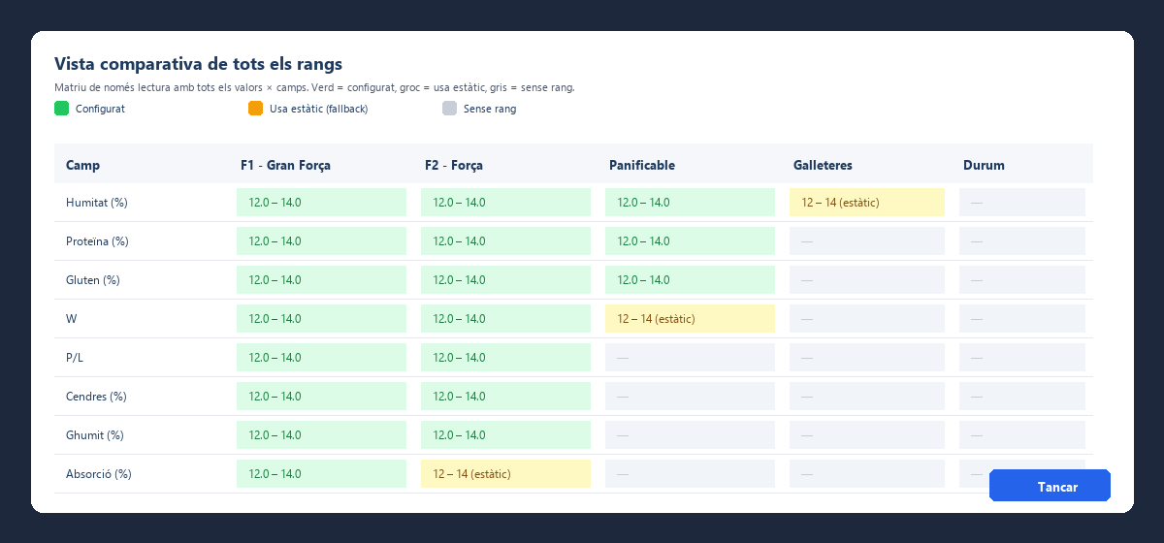
Figura: Vista comparativa: matriu valors × camps amb codis de color (verd/groc/gris)

25.8. Importar rangs d'un altre tipus
Si tens dos tipus similars (ex: blats i blats-especials) i vols reutilitzar la configuracio, pots importar-la.
Pas 1. Boto 'Importar d'un altre tipus'
Al header de la pantalla de rangs. Obre un modal amb els tipus que ja tenen rangs configurats.
Pas 2. Seleccionar tipus font
Tria el tipus del qual vols copiar (ex: 'blats').
Pas 3. Revisar previsualitzacio
El sistema mostra: quants camps coincideixen per nom intern, quins valors del controlador son comuns i quins rangs es filtraran.
Pas 4. Importar
Clic 'Importar'. Els rangs del tipus font es copien als camps coincidents del tipus destí. Els valors del controlador font que no existeixen al destí s'ignoren automaticament.
Atencio: L'importacio sobreescriu els rangs existents dels camps coincidents. Fes servir amb precaucio si ja tenies configuracions manuals que vols preservar.
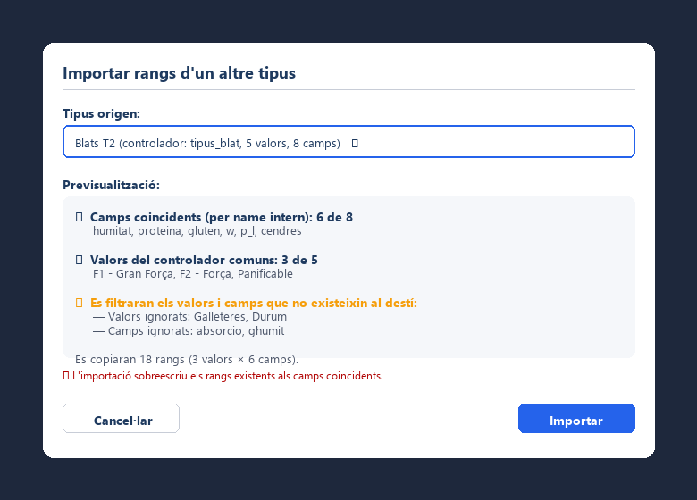
Figura: Modal 'Importar d'un altre tipus' amb previsualització de camps i valors comuns

25.9. Al formulari: rang esperat visible
Un cop configurats els rangs, al formulari d'introduccio d'analisi el laborant veura sota cada camp numeric el rang esperat:
Exemple: Formulari nou analisi - Blats amb tipus_blat=F1
Humitat % [ 13.2 ]
Esperat: 12-14 <- text mut gris

Proteina % [ 11.5 ] <- input vermell
Esperat: 12-16 (fora) <- text vermell

Gluten % [ 32 ]
Esperat: 30-35

El text 'Esperat: X-Y' es re-calcula automaticament quan el laborant canvia el valor del controlador (tipus_blat). Aixo li permet saber els rangs sense haver de recordar-los ni consultar-los.
Casos especials:
- Nomes minim: 'Esperat: ≥ 12'
- Nomes maxim: 'Esperat: ≤ 14'
- Controlador buit + camp amb rangs condicionals: hint 'Requereix «Tipus de blat»'
- Camp sense cap rang configurat: no es mostra res
Al detall de l'analisi, els valors amb alerta pintada tambe mostren el rang entre parentesis: '13.5 (esperat: 12-14)'.
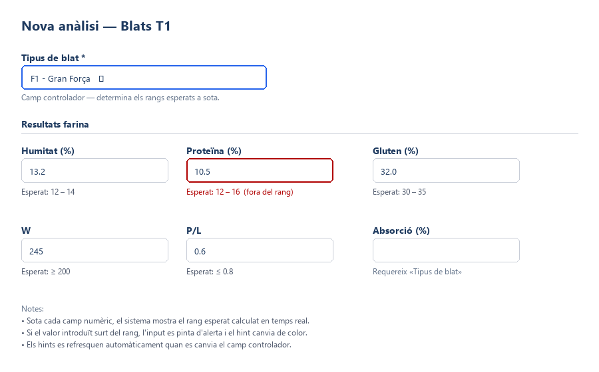
Figura: Formulari: hint 'Esperat: X – Y' sota cada camp numèric; camp fora del rang pintat de vermell

26. Millores d'usabilitat
Petites millores generals a l'aplicacio que fan l'us diari mes agil.

26.1. Cerca live sense Intro
Al llistat d'analisis (/blats, /bases, etc.) ja no cal premer Intro despres d'escriure al camp de cerca. Al cap de 300ms d'aturar-te de teclejar, la llista es filtra sola. Intro segueix funcionant per forçar cerca instantania.

26.2. Keyboard shortcuts globals
Nous atalls de teclat que funcionen fora d'inputs:
Tecla | Accio
/ | Focus al camp de cerca (Llistat, Home, Recepcio)
n | Nou analisi (des del llistat)
e | Editar analisi (des del detall)
Escape | Tancar modals oberts

Consell: Els shortcuts s'ignoren mentre estas escrivint dins d'un input, textarea o select (excepte Escape que sempre funciona). Aixi no interfereixen amb el que estas escrivint.

26.3. Sticky 'Desar' als formularis
Als formularis llargs (com el de blats amb 7 seccions), el boto 'Desar' es queda enganxat al peu de pantalla mentre scroleges. No has de baixar tot al fons per desar.

26.4. Empty states amb accions rapides
Quan una llista esta buida (Home sense tipus creats, Dashboard sense dades, Admin sense camps, etc.), en lloc d'un espai buit apareix un card destacada amb icona + descripcio + boto d'accio directa ('Crear el primer tipus', 'Nova analisi'...). Aixi es mes facil saber que fer a continuacio.

26.5. Confirmacions d'eliminacio mes segures
Els modals de confirmacio d'eliminacio ara mostren el nom/codi de l'element en NEGRETA per evitar equivocacions:
Exemple: Confirmar eliminacio
Abans: 'Segur que vols eliminar aquesta analisi?'
Ara: 'Segur que vols eliminar l'analisi 3044?' (3044 en negreta)

26.6. Refresc en temps real (recepcio)
La pantalla de recepcio utilitza Server-Sent Events per mostrar els canvis en temps real. Quan un laborant crea una analisi o canvia l'estat APTE, el recepcionista ho veu al cap de 2 segons aproximadament sense fer F5. Vegis capitol 24 per detalls.

26.7. Feedback en camps numerics
Els camps numerics del formulari mostren el rang esperat sota l'input ('Esperat: 12-14'), i canvien de color d'alerta si el valor introduit surt del rang. El laborant sap el valor esperat abans d'introduir-lo. Vegis capitol 25.9 per detalls.

26.8. Responsive tablet-first
L'aplicacio s'adapta a pantalles de tablet (iPad portrait 768px i landscape 1024px). El menu, els botons i els formularis es reorganitzen per no quedar tallats. Aixo permet fer servir l'app comodament des d'un tablet a la caseta de recepcio o al laboratori.

26.9. Notificacions al recepcionista
El recepcionista pot activar sons (i notificacions del sistema si l'app esta en HTTPS) per saber quan arriba una analisi nova o quan passa a APTE/NO APTE. Vegis capitol 24.3 per detalls.
Lab FA - Guia de formacio
Per qualsevol dubte, contacta amb l'administrador del sistema.

